厦门金鹭启用采购订单确认章通知
告各厂商：
厦门金鹭特种合金有限公司即日起，采购订单使用印章确认，采购部经理不再手工签字确认采购订单。采购合同照旧需公司领导签字后盖公司合同章。
采购订单确认章样式如下：
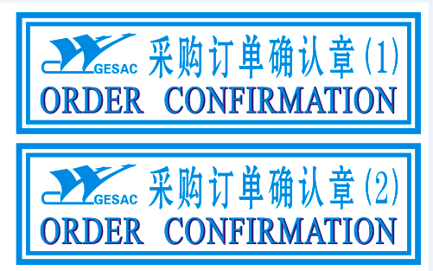
特此通知！

厦门金鹭特种合金有限公司 采购部

2017年7月6日

